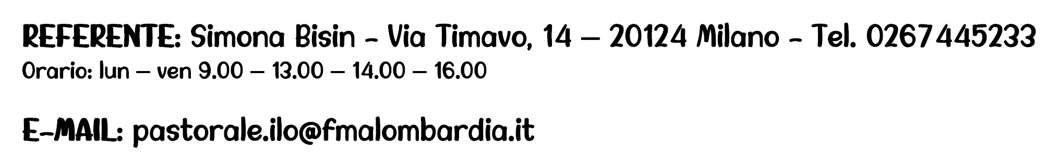

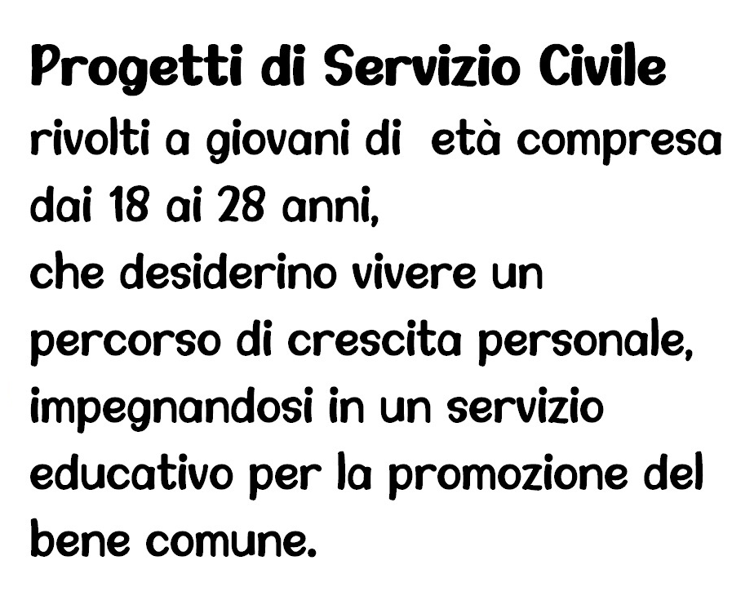

https://videsitalia.it/servizio-civile-2/
DATA DI SCADENZA: 26 GENNAIO 2022

